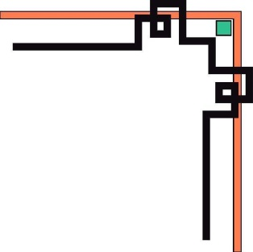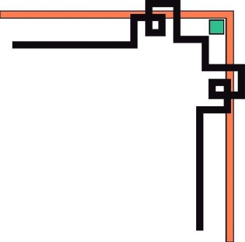

**BỘ GIÁO DỤC VÀ ĐÀO TẠO**

**TRƯỜNG ĐẠI HỌC SƯ PHẠM KỸ THUẬT TP. HỒ CHÍ MINH**

**KHOA CÔNG NGHỆ THÔNG TIN**

**🕯✡🕮🕮✡🕯**



**BÁO CÁO ĐỒ ÁN CUỐI KỲ**

**(LẬP TRÌNH DI ĐỘNG)**

**APP BÁN ĐỒ CÔNG NGHỆ**

**GVHD: Cô Trương Thị Ngọc Phượng**

**SVTH: Hoàng Dương Hùng 18110296**

**Tp. Hồ Chí Minh, Tháng 06 năm 2021**

**MỤC LỤC**

**NHẬN XÉT CỦA GVHD** 1

**LỜI CẢM ƠN** 2

**CHƯƠNG 1: GIẢI PHÁP, YÊU CẦU** 3

1.1 Đánh giá hiện trạng 3

1.2 Yêu cầu 3

**CHƯƠNG 2: THIẾT KẾ PHẦN MỀM** 4

2.1 Tổng quan về thiết kế 4

2.2 Cơ sở dữ liệu 7

2.2.1 Sơ đồ quan hệ 7

2.2.2 Mô tả chi tiết database 7

2.3 Usecase và đặc tả chi tiết 9

2.3.1 Đăng kí thành viên 9

2.3.2 Đăng nhập 9

2.3.3 Đăng xuất 10

2.3.4 Quên mật khẩu 11

2.3.5 Quản lí thông tin cá nhân 11

2.3.6 Xem sản phẩm 12

2.3.7 Mua hàng 13

2.3.8 Lịch sử mua hàng 14

2.3.9 Quản lí danh mục 14

2.3.10 Quản lí nhãn hiệu 15

2.3.11 Quản lí sản phẩm 16

2.3.12 Quản lí đơn hàng 16

**CHƯƠNG 3: GIAO DIỆN** 18

3.1 Giao diên đăng ký 18

3.2 Giao diện đăng nhập 19

3.3 Giao diện quên mật khẩu 20

3.4 Giao diện thông tin tài khoản 22

3.5 Giao diện trang chủ (Admin) 23

3.6 Giao diện danh sách danh mục (Admin) 24

3.7 Giao diện thêm danh mục (Admin) 25

3.8 Giao diện chỉnh sửa, xóa danh mục (Admin) 26

3.9 Giao diện danh sách nhãn hiệu (Admin) 27

3.10 Giao diện thêm nhãn hiệu (Admin) 28

3.11 Giao diện chỉnh sửa, xóa nhãn hiệu (Admin) 29

3.12 Giao diện danh sách sản phẩm (Admin) 30

3.13 Giao diện thêm sản phẩm (Admin) 31

3.14 Giao diện chỉnh sửa, xóa sản phẩm (Admin) 32

3.15 Giao diện danh sách đơn hàng (Admin) 33

3.16 Giao diện chi tiết đơn hàng (Admin) 34

3.17 Giao diện trang chủ (Khách hàng) 35

3.18 Giao diện thanh menu (Khách hàng) 36

3.19 Giao diện danh sách tất cả sản phẩm (Khách hàng) 37

3.20 Giao diện danh sách sản phẩm theo danh mục, nhãn hiệu (Khách hàng) 38

3.21 Giao diện chi tiết sản phẩm (Khách hàng) 39

3.22 Giao diện giỏ hàng (Khách hàng) 40

3.23 Giao diện xác nhận thông tin người mua hàng (Khách hàng) 41

3.24 Giao diện lịch sử mua hàng (Khách hàng) 42

3.25 Giao diện chi tiết đơn hàng (Khách hàng) 43

**KẾT LUẬN** 44

# **NHẬN XÉT CỦA GVHD**

Nhận xét:

…….., Ngày ….. Tháng ….. Năm 2021

Cô Trương Thị Ngọc Phượng

# **LỜI CẢM ƠN**

#### Qua thời gian học tập từ đầu học kỳ tới nay đã hoàn thành môn học. Với lòng biết ơn sâu sắc, em xin chân thành cảm ơn sự giúp đỡ tận tình của cô Trương Thị Ngọc Phượng đã giảng dạy và hướng dẫn em trong quá trình học tập cũng như hoàn thành báo cáo này. Em cũng gửi lời cảm ơn các bạn khác đã tận tình trong việc giúp đỡ, trao đổi kinh nghiệm, kiến thức trong suốt quá trình học.

#### Vì thời gian có hạn và kiến thức còn nhiều hạn chế nên báo cáo này của em chắc chắn không tránh khỏi thiếu sót, em rất mong nhận được sự chỉ bảo của cô để bài báo cáo này hoàn thiện hơn. Em xin chân thành cảm ơn!

# **CHƯƠNG 1: GIẢI PHÁP, YÊU CẦU**

## 1.1 Đánh giá hiện trạng

#### Hiện nay hầu hết các cửa hàng bán đồ công nghệ trên thị trường đều có phần mềm, trang web và app bán sản phẩm, nhưng những nơi xa xôi vùng chưa phát triển thì các cửa hàng vẫn chưa đủ điều kiện để mua một app để quản lý và mua bán trên app đó, hầu hết chỉ nhập và bán thông qua giấy tờ.

#### Hiện nay công nghệ đã và đang phát triển vượt bậc. Với tiêu chí mang công nghệ đến mọi nơi, em thực hiện một app dùng để quản lí hàng hóa của cửa hàng và bán hàng.

## 1.2 Yêu cầu

#### Xây dựng demo app quản lí hàng hóa và bán hàng cho các cửa hàng có quy mô vừa và nhỏ.

#### App được được xây dựng phục vụ cho 3 đối tượng chính, Guest, Khách hàng, Admin.

|  |  |
| --- | --- |
| Admin | Đăng nhập hệ thống để quản lý các danh mục của cửa hàng. |
|  | Quản lí các nhãn hiệu của từng danh mục. |
|  | Quản lí sản phẩm của cửa hàng. |
|  | Quản lí các đơn hàng đã mua của cửa hàng. |
| Guest | Người dùng muốn sử dụng app phải đăng kí tài khoản để vào app. |
| Khách hàng | Là người mua sản phẩm của cửa hàng.Khách hàng sau khi đăng nhập sẽ có thể tìm kiếm sản phẩm và mua hàng của cửa hàng. |

# **CHƯƠNG 2: THIẾT KẾ PHẦN MỀM**

## 2.1 Tổng quan về thiết kế

#### - adapter: chứa các class adapter để đáp ứng việc hiển thị dữ liệu lên custom listview, recyclerview.

#### - model: các lớp thực thể phục vụ cho việc giao tiếp giữa business và views

#### - dao: là lớp giao tiếp giữa logic và hệ thống lưu trữ, hệ quản trị cơ sở dữ liệu như thực hiện các công việc liên quan đến lưu trữ và truy vấn dữ liệu (tìm kiếm, thêm, sửa, xóa,…)

#### - util: chứa các lớp tĩnh thực hiện các hoạt động lặp đi lặp lại của các thực thể.

#### - Các lớp Activity là thành phần quan trọng nhất của ứng dụng Android.

#### - Lưu trữ dữ liệu trên SQLite.

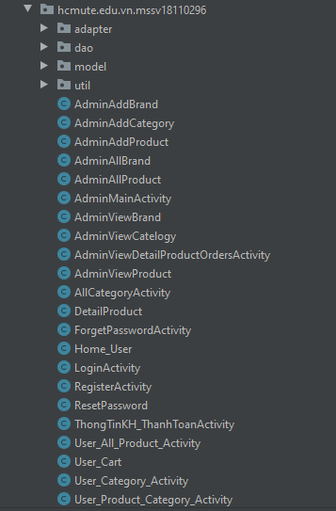

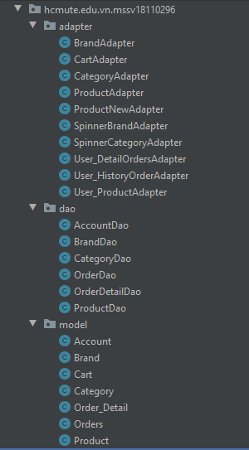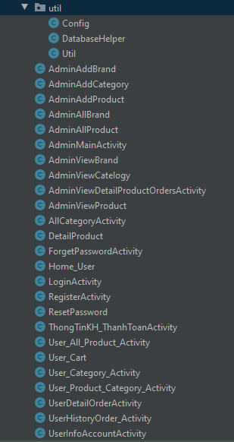

## 2.2 Cơ sở dữ liệu

### 2.2.1 Sơ đồ quan hệ

#### Account (id, name, username, password, email, address, number_phone, image, role)

#### Category (id, name, image)

#### Brand (id, name, id_category, image)

#### Product (id, name, price, describe, quantity, id_brand, image)

#### Orders (id, id_nguoidung, name_customer, phone_number, email, address, date)

#### Order_Detail (id, id_order, id_product, name_product, quantity_product, price)

### 2.2.2 Mô tả chi tiết database

|  |  |  |  |  |  |  |
| --- | --- | --- | --- | --- | --- | --- |
| **NO** | **PROPERY NAME** | **TYPE** | **MAX LEN** | **PK** | **NULL** | **MÔ TẢ** |
| **Bảng Account** | | | | | | |
| **1** | id | INTEGER | - | PK | NO | ID tài khoản, xác định duy nhất |
| **2** | name | TEXT | - | - | Yes | Tên người dùng |
| **3** | username | TEXT | - | - | Yes | Tên đăng nhập |
| **4** | password | TEXT | - | - | Yes | Mật khẩu tài khoản |
| **5** | email | TEXT | - | - | Yes | Tài khoản gmail |
| **6** | address | TEXT | - | - | Yes | Địa chỉ nhà của người dùng |
| **7** | number_phone | TEXT | - | - | Yes | Số điện thoại người dùng |
| **8** | image | TEXT | - | - | Yes | Lưu đường dẫn hình ảnh của người dùng |
| **9** | role | INTEGER | - | - | Yes | Chức vụ người dùng  1 : Admin  2 : Khách hàng |
| **Bảng Category** | | | | | | |
| **1** | id | INTEGER | - | PK | NO | Id của danh mục, duy nhất |
| **2** | name | TEXT | - | - | Yes | Tên danh mục |
| **3** | image | TEXT | - | - | Yes | Lưu đường dẫn hình ảnh của danh mục. |
| **Bảng Brand** | | | | | | |
| **1** | id | INTEGER | - | PK | NO | Id của nhãn hiệu, duy nhất |
| **2** | name | TEXT | - | - | Yes | Tên của nhãn hiệu |
| **3** | id_category | INTEGER | - | - | NO | Id của danh mục mà nhãn hiệu thuộc về. |
| **4** | image | TEXT | - | - | Yes | Lưu đường dẫn hình ảnh của nhãn hiệu. |

|  |  |  |  |  |  |  |
| --- | --- | --- | --- | --- | --- | --- |
| **NO** | **PROPERY NAME** | **TYPE** | **MAX LEN** | **PK** | **NULL** | **MÔ TẢ** |
| **Bảng Product** | | | | | | |
| **1** | id | INTEGER | - | PK | NO | ID tài khoản, xác định duy nhất |
| **2** | name | TEXT | - | - | Yes | Tên sản phẩm |
| **3** | price | INTEGER | - | - | Yes | Giá sản phẩm |
| **4** | describe | TEXT | - | - | Yes | Mô tả sản phẩm |
| **5** | quantity | INTEGER | - | - | Yes | Số lượng sản phẩm sẵn có |
| **6** | id_brand | INTEGER | - | - | Yes | Id nhãn hiệu mà sản phẩm thuộc về |
| **7** | image | TEXT | - | - | Yes | Lưu đường dẫn hình ảnh của sản phẩm. |
| **Bảng Orders** | | | | | | |
| **1** | id | INTEGER | - | PK | NO | Id của đơn hàng, duy nhất |
| **2** | id_nguoidung | TEXT | - | - | Yes | Tên danh mục |
| **3** | name_customer | TEXT | - | - | Yes | Lưu đường dẫn hình ảnh của danh mục. |
| **4** | phone_number | TEXT | - | - | Yes | Lưu số điện thoại liên lạc khi giao hàng |
| **5** | email | TEXT | - | - | Yes | Địa chỉ email của người mua hàng |
| **6** | address | TEXT | - | - | Yes | Địa chỉ giao hàng |
| **7** | date | DATE | - | - | Yes | Ngày đặt đơn hàng |
| **Bảng Order_Detail** | | | | | | |
| **1** | id | INTEGER | - | PK | NO | Id là duy nhất |
| **2** | id_order | TEXT | - | - | Yes | Id của đơn hàng |
| **3** | id_product | INTEGER | - | - | NO | Id của sản phẩm |
| **4** | name_product | TEXT | - | - | Yes | Tên sản phẩm |
| **5** | quantity_product | INTEGER | - | - | Yes | Số lượng sản phẩm của đơn hàng |
| **6** | price | Long | - | - | Yes | Giá trị của tổng sản phẩm |

## 2.3 Usecase và đặc tả chi tiết

### 2.3.1 Đăng kí thành viên

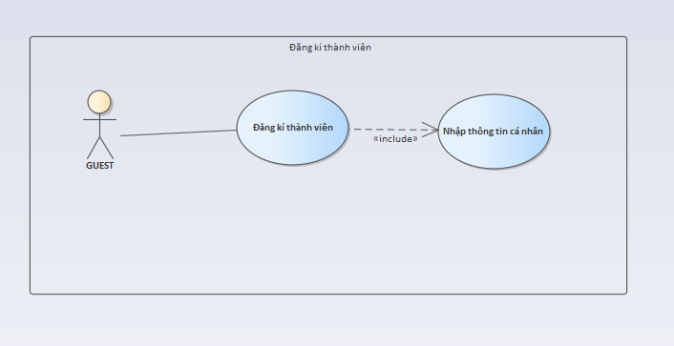

#### - Mô tả: tạo tài khoản mới

#### - Nghiệp vụ: Khi Guest truy cập vào ứng dụng mà chưa có tài khoản để đăng nhập thì cần phải tạo tài khoản mới để sử dụng.

### Đăng nhập

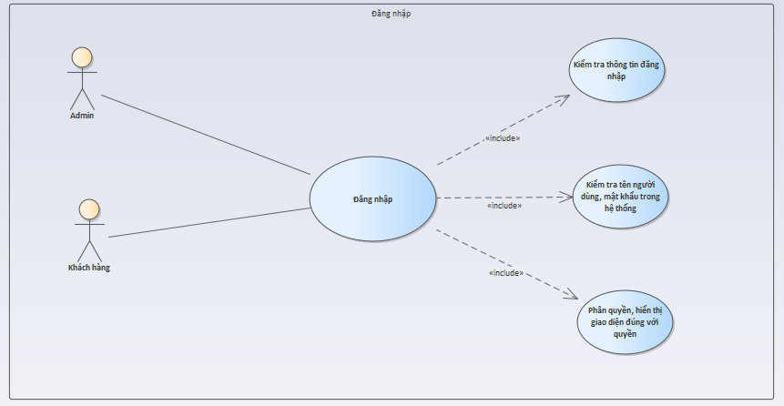

#### Mô tả: Đăng nhập vào ứng dụng

#### Nghiệp vụ: Sau khi guest đăng kí tài khoản thành công thì đăng nhập vào ứng dụng để sử dụng chức năng của phần mềm. Đối với admin thì dùng tài khoản được cấp để đăng nhập vào phần mềm để quản lí thông tin cần thiết.

### 2.3.3 Đăng xuất

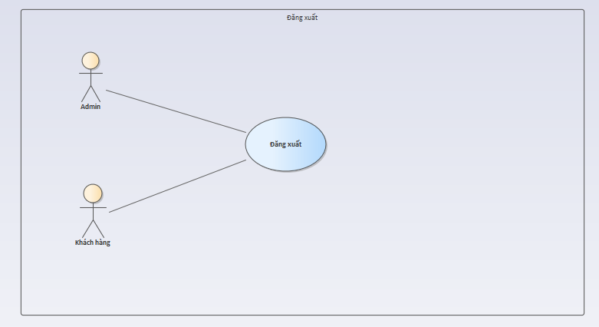

* Mô tả: Thoát khỏi tài khoản đăng nhập vào ứng dụng
* Nghiệp vụ: Khi người dùng muốn đăng nhập vào tài khoản khác thì cần phải thoát ra tài khoản cũ thì mới đăng nhập được.

### 2.3.4 Quên mật khẩu

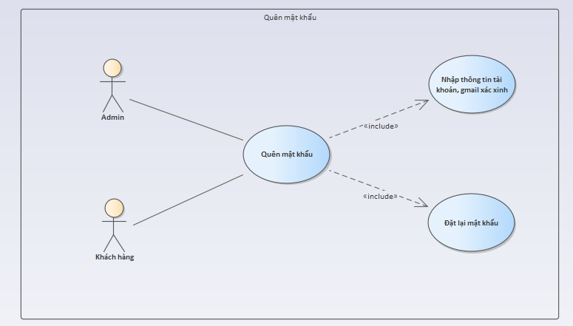

* Mô tả: Lấy lại mật khẩu đăng nhập.
* Nghiệp vụ: Khi admin hoặc khách hàng quên mật khẩu thì nhân vào quên mật khẩu ở giao diện login.Sau đó người dùng sẽ nhập thông tin như là tên đăng nhập và tài khoản gmail đăng kí để xác thực. Nếu thành công thì sẽ đến bước đặt lại mật khẩu mới.

### 2.3.5 Quản lí thông tin cá nhân

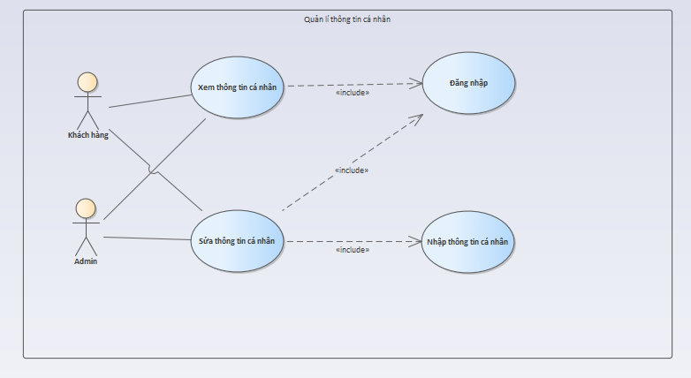

* Mô tả : Xem và cập nhật thông tin cá nhân
* Nghiệp vụ: Người dùng muốn xem hoặc cập nhật thông tin cá nhân thì click vào thông tin tài khoản để xem được các thông tin như tên người dùng, tên đăng nhập, mật khẩu, ảnh đại diện, địa chỉ, số điện thoại và sau đó nếu người dùng muốn cập nhật thì thay thổi những thông tin đó và nhấn button cập nhật.

### 2.3.6 Xem sản phẩm

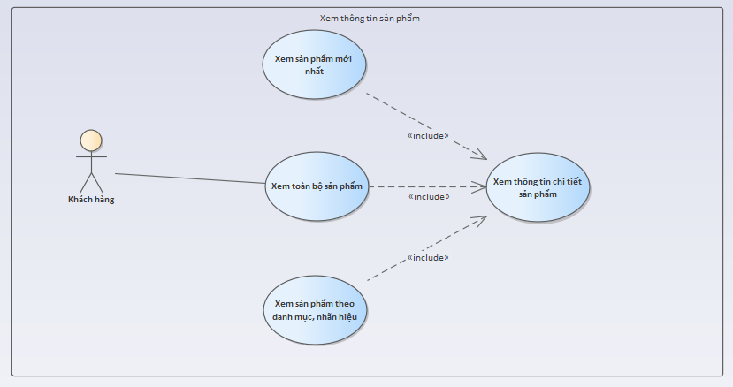

* Mô tả: Khách hàng tìm kiếm sản phẩm và xem thông tin chi tiết từng sản phẩm.
* Nghiệp vụ: Khách hàng sau khi đăng nhập thành công thì trang chủ sẽ hiển thị list sản phẩm mới nhất. Nếu khách hàng muốn xem toàn bộ sản phẩm của cửa hàng thì click vào label tất cả sản phẩm. Nếu khách hàng muốn tìm kiếm sản phẩm theo từng nhãn hiệu thì chọn danh mục sau đó chọn danh mục muốn xem, rồi tiếp theo chọn tên nhãn hiệu muốn xem để xem sản phẩm theo từng nhãn hiệu đó.

### 2.3.7 Mua hàng

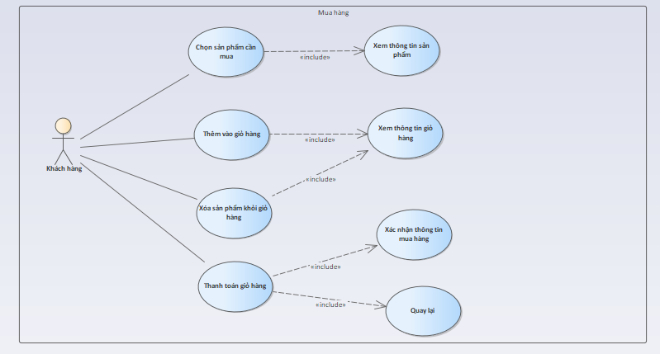

* Mô tả: Khách hàng thêm sản phẩm cần mua vào giỏ hàng. Có thể xóa sản phẩm khỏi giỏ hàng. Thanh toán giỏ hàng, xác nhận thông tin người mua để hoàn thành mua hàng.
* Nghiệp vụ: Sau khi tìm kiếm sản phẩm ưng ý thì khách hàng có thể thêm sản phẩm cần mua vào giỏ hàng. Nếu như không muốn mua sản phẩm đó nữa thì có thể xóa sản phẩm khỏi giỏ hàng. Số lượng sản phẩm trong giỏ có thể tăng lên theo yêu cầu khách hàng, tối đa là 10 và nhỏ hơn số lượng sản phẩm có trong kho. Khi thanh toán giỏ hàng, nếu giỏ hàng không có sản phẩm nào thì sẽ không chuyển sang giao diện xác nhận thông tin người mua, ngược lại thì sẽ chuyển sang giao diện xác nhận thông tin người mua. Nếu khách hàng muốn mua thì xác nhận thông tin, nếu không thì nhấn back quay lại.

### 2.3.8 Lịch sử mua hàng

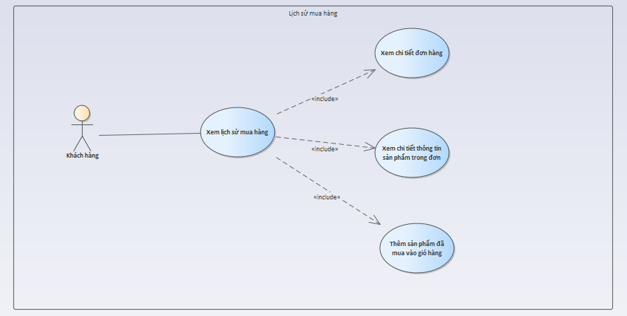

* Mô tả: Khách hàng xem thông tin lịch sử những đơn hàng đã mua và chi tiết từng đơn hàng đó.
* Nghiệp vụ: Khách hàng nhấn vào lịch sử mua hàng để xem list danh sách những đơn hàng mà khách hàng đã thanh toán. Khi nhấn vào từng đơn trong list danh sách đó thì sẽ hiển thị chi tiết thông tin người mua và từng sản phẩm có trong đơn.Nhấn vào sản phẩm sẽ xem thông tin chi tiết của sản phẩm và có thể thêm sản phẩm vào giỏ hàng nếu thích.

### 2.3.9 Quản lí danh mục

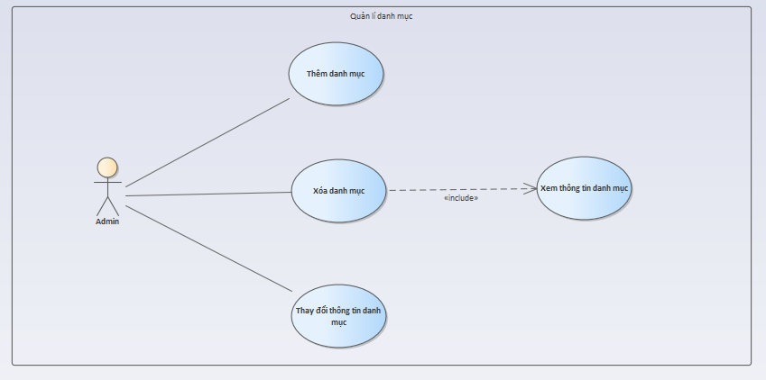

* Mô tả: Admin thêm, sửa, xóa, xem thông tin chi tiết từng danh mục.
* Nghiệp vụ: Sau khi admin đăng nhập thành công và nhấn vào button quản lí danh mục thì sẽ hiển thị danh sách danh mục của cửa hàng.Admin có thể nhấn vào button dấu + để thêm danh mục mới hoặc nhấn vào danh mục đã có để xem chi tiết thông tin của danh mục, có thể thay đổi thông tin và cập nhật danh mục hoặc chọn xóa để xóa danh mục đó.

### 2.3.10 Quản lí nhãn hiệu

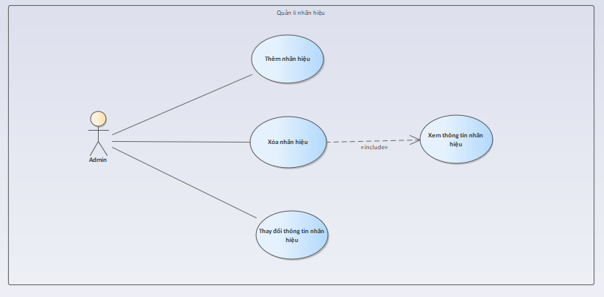

* Mô tả: Admin có thể xem thông tin chi tiết, thêm, sửa, xóa nhãn hiệu.
* Nghiệp vụ: Admin nhấn vào button quản lí nhãn hiệu sẽ hiển thị danh sách các nhãn hiệu. Nhấn vào từng nhãn hiệu thì sẽ hiển thị thông tin chi tiết các nhãn hiệu đó, có thể thay đổi thông tin và nhấn lưu lại để cập nhật thông tin nhãn hiệu, hoặc là nhấn vào xóa để xóa nhãn hiệu. Nhấn vào button dấu + để sang giao diện thêm nhãn hiệu, nhập thông tin của nhãn hiệu và sau đó nhấn biểu tượng lưu để lưu nhãn hiệu mới thêm.

### 2.3.11 Quản lí sản phẩm

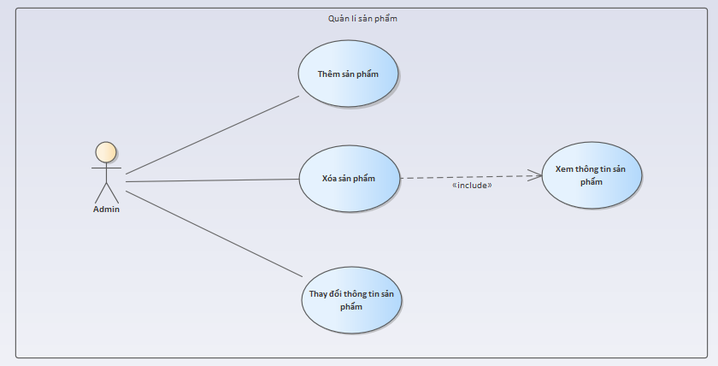

* Mô tả: Admin xem thông tin chi tiết, thêm, sửa, xóa sản phẩm.
* Nghiệp vụ: Admin nhấn vào button quản lí sản phẩm thì sẽ hiển thị ra list sản phẩm. Khi nhấn vào từng sản phẩm thì hiển thị thông tin chi tiết của sản phẩm đó,admin có thể thay đổi thông tin và cập nhật lại hoặc xóa sản phẩm đó.Nhấn vào button dấu + để thêm sản phẩm mới, nhập thông tin sản phẩm sau đó nhấn lưu để lưu sản phẩm.

### 2.3.12 Quản lí đơn hàng

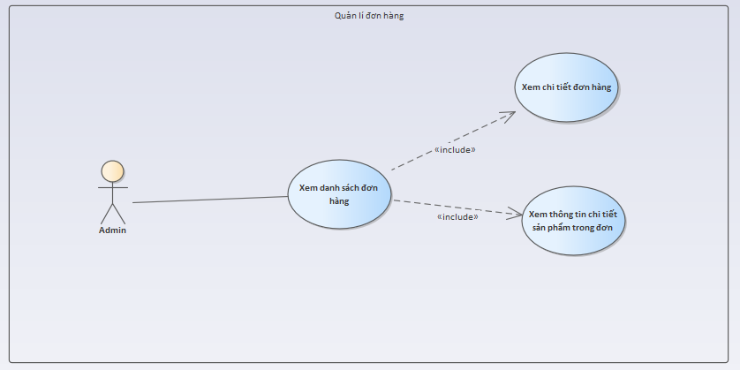

* Mô tả: Admin xem toàn bộ đơn hàng và xem chi tiết đơn và sản phẩm trong đơn
* Nghiệp vụ: Admin nhấn vào button quản lí đơn hàng thì sẽ hiển thị danh sách tất cả các đơn hàng đã thanh toán. Admin có thể nhấn xem chi tiết thông tin từng đơn hàng và nhấn vào sản phẩm trong từng đơn để biết thông tin chi tiết của sản phẩm.

# **CHƯƠNG 3: GIAO DIỆN**

## 3.1 Giao diên đăng ký

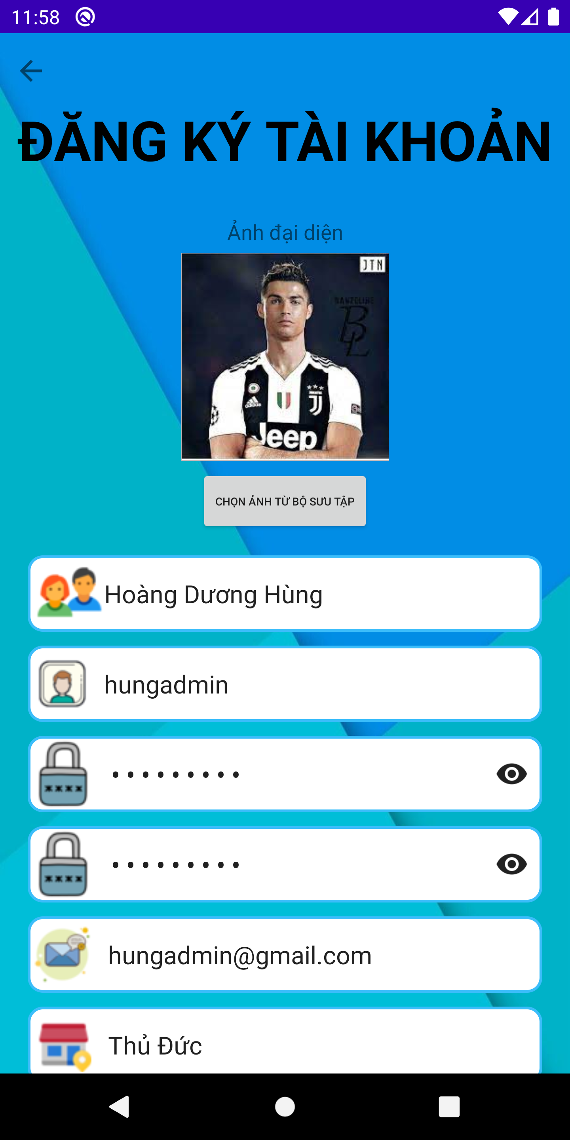

## 3.2 Giao diện đăng nhập

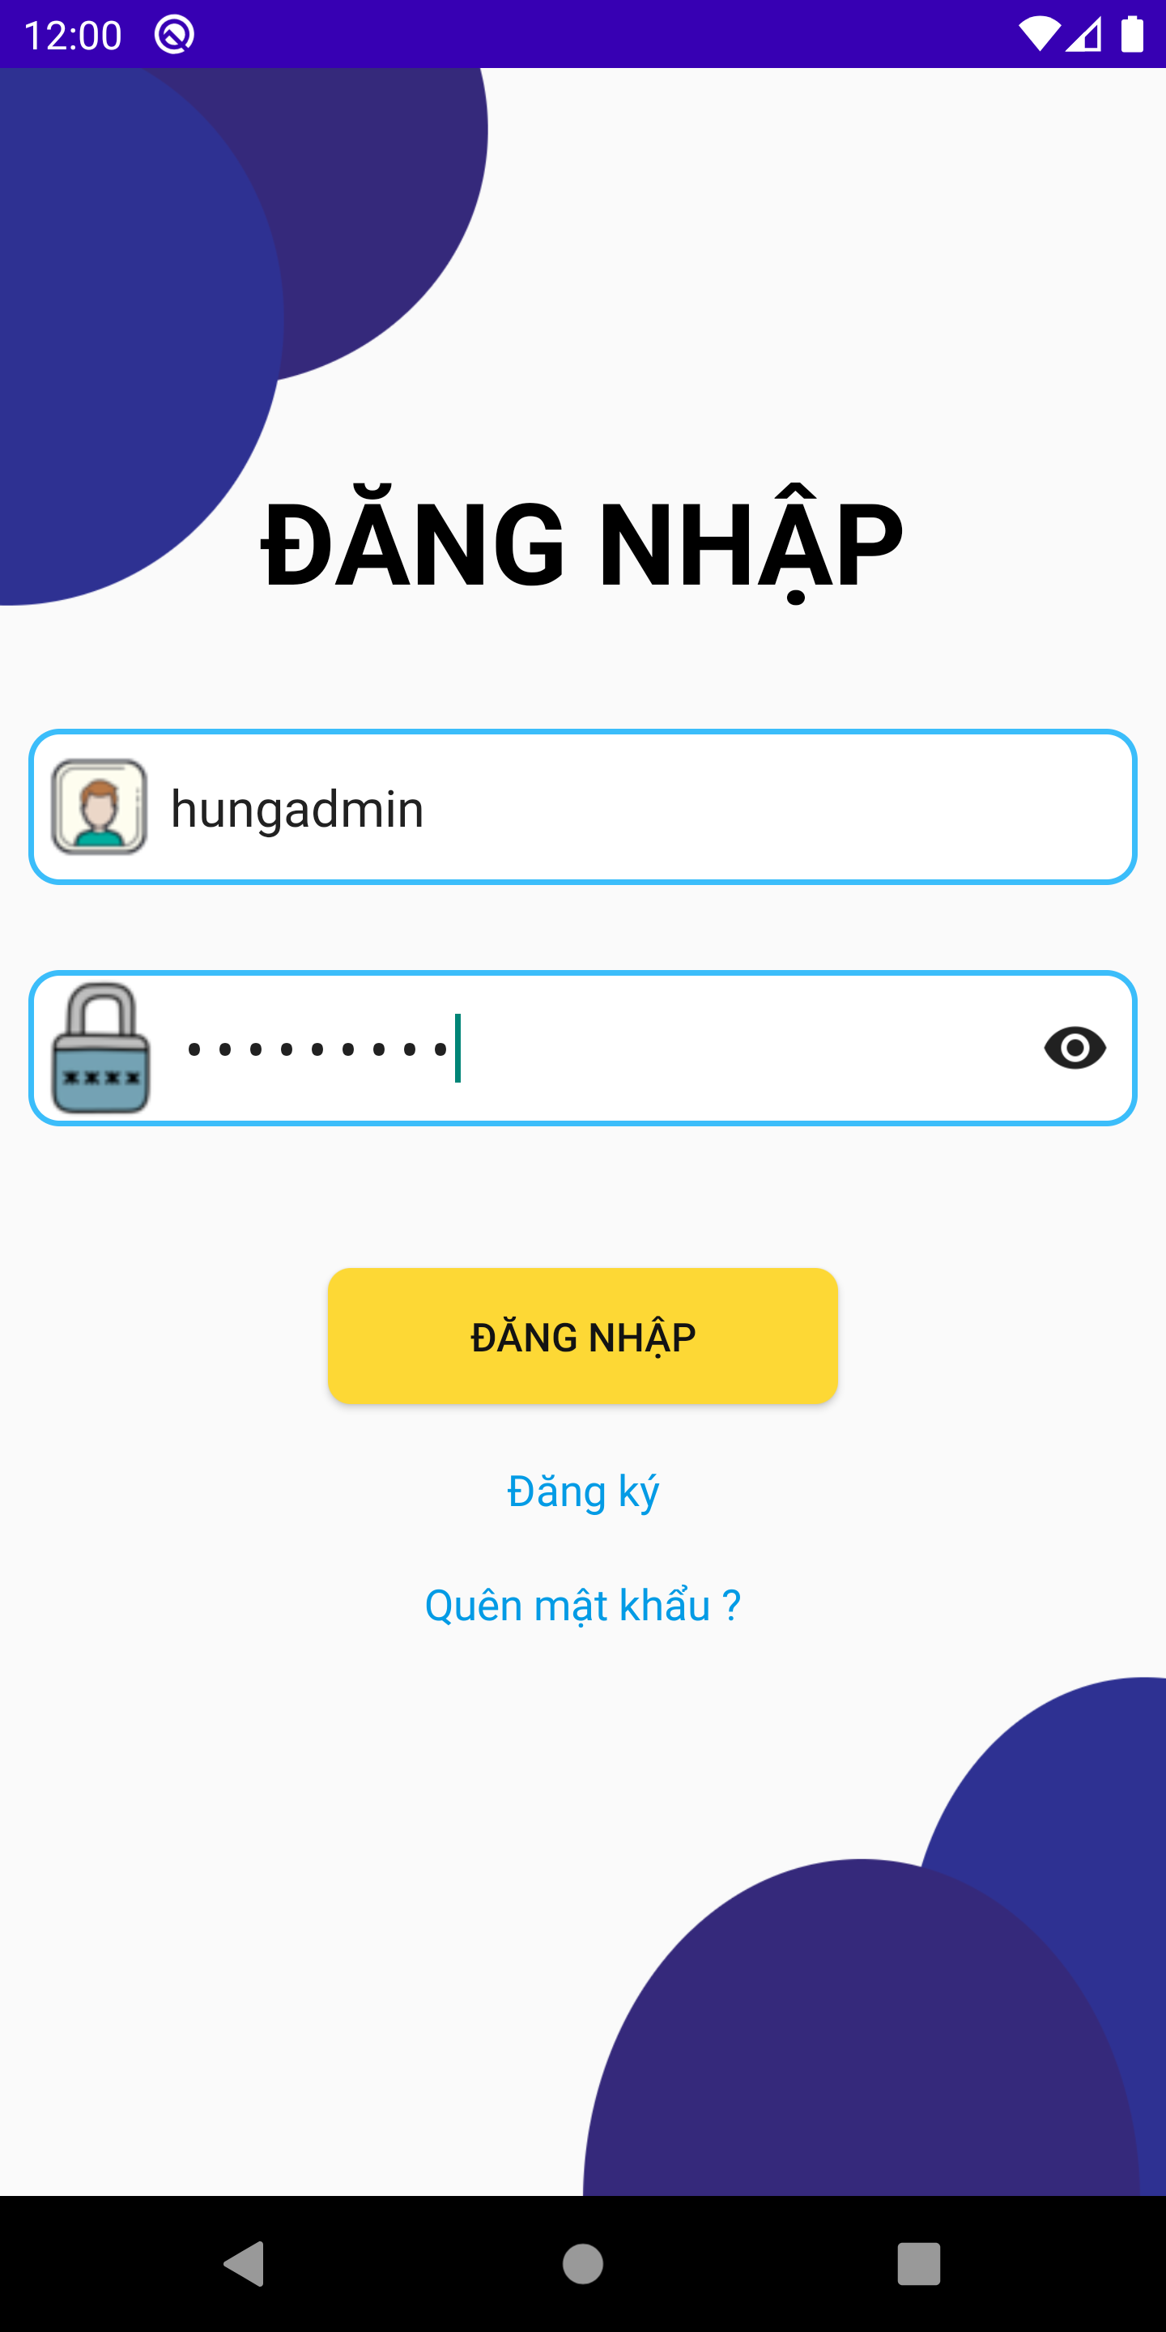

## 3.3 Giao diện quên mật khẩu

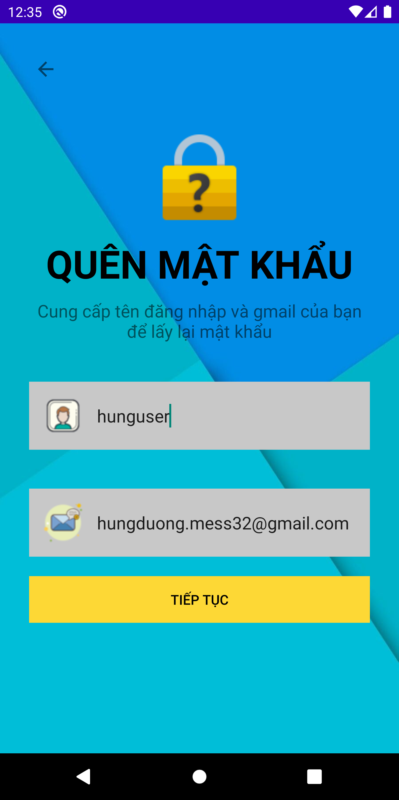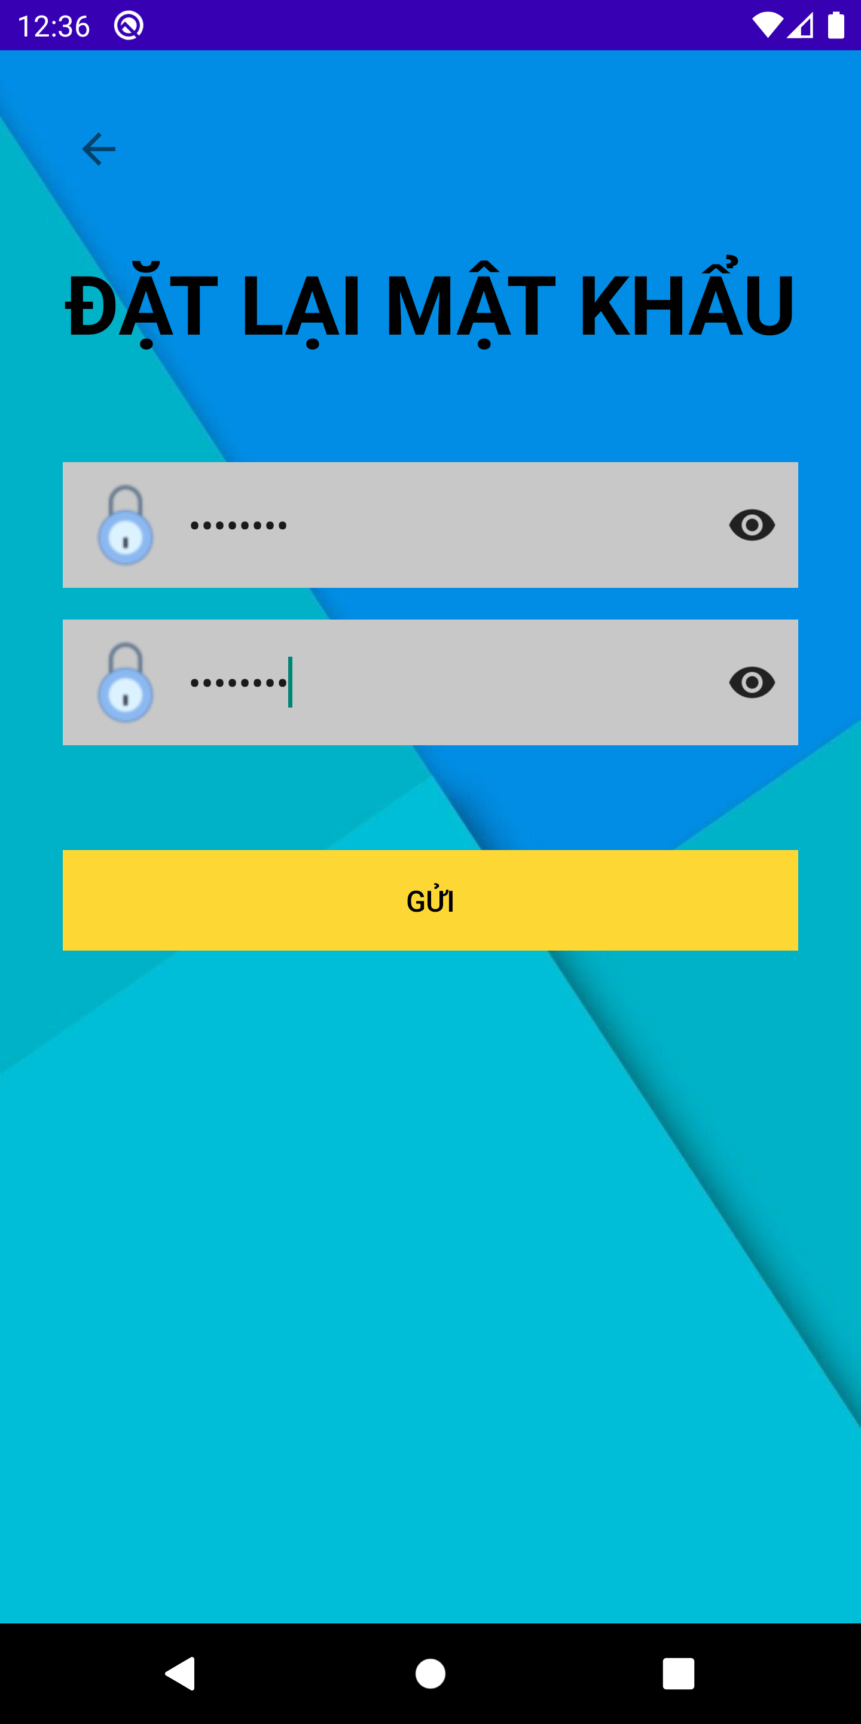

## 3.4 Giao diện thông tin tài khoản

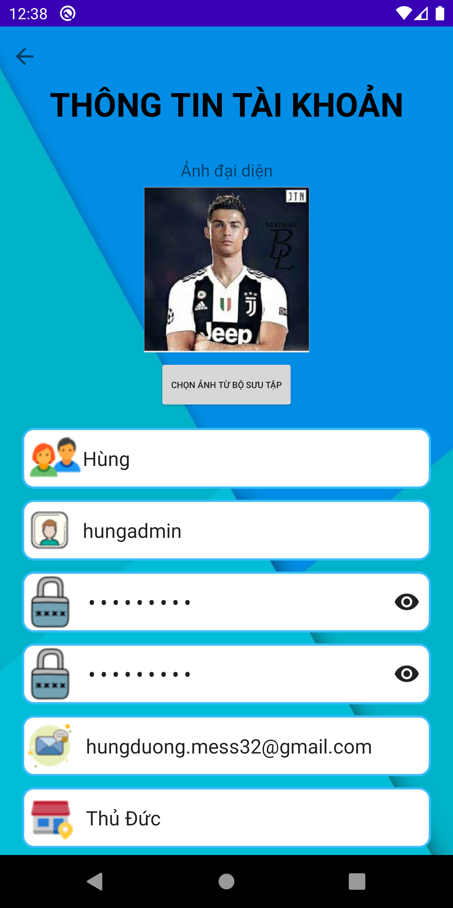

## 3.5 Giao diện trang chủ (Admin)

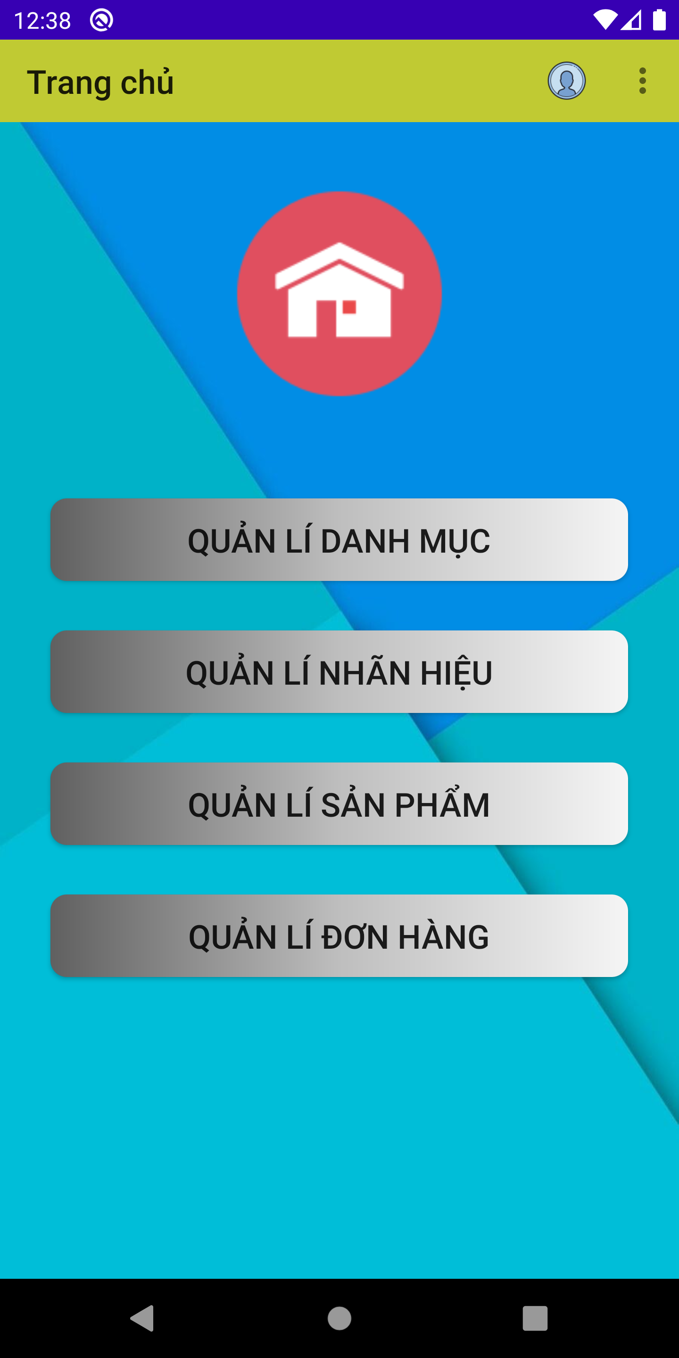

## 3.6 Giao diện danh sách danh mục (Admin)

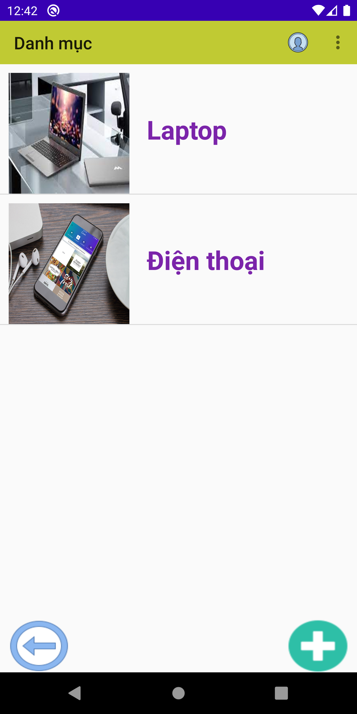

## 3.7 Giao diện thêm danh mục (Admin)

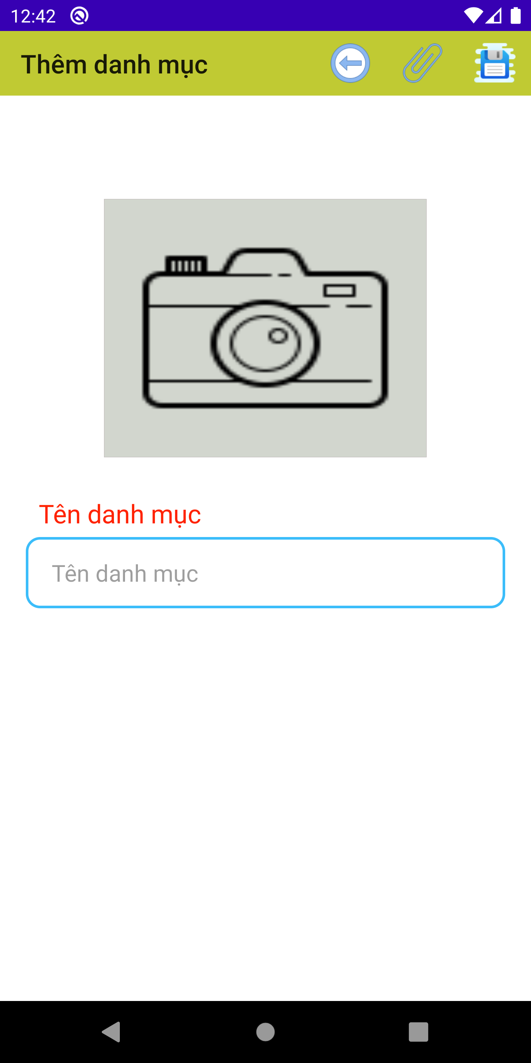

## 3.8 Giao diện chỉnh sửa, xóa danh mục (Admin)

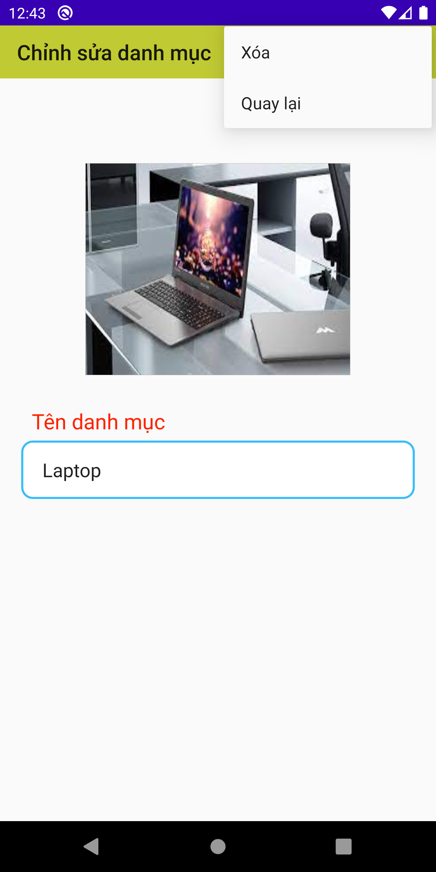

## 3.9 Giao diện danh sách nhãn hiệu (Admin)

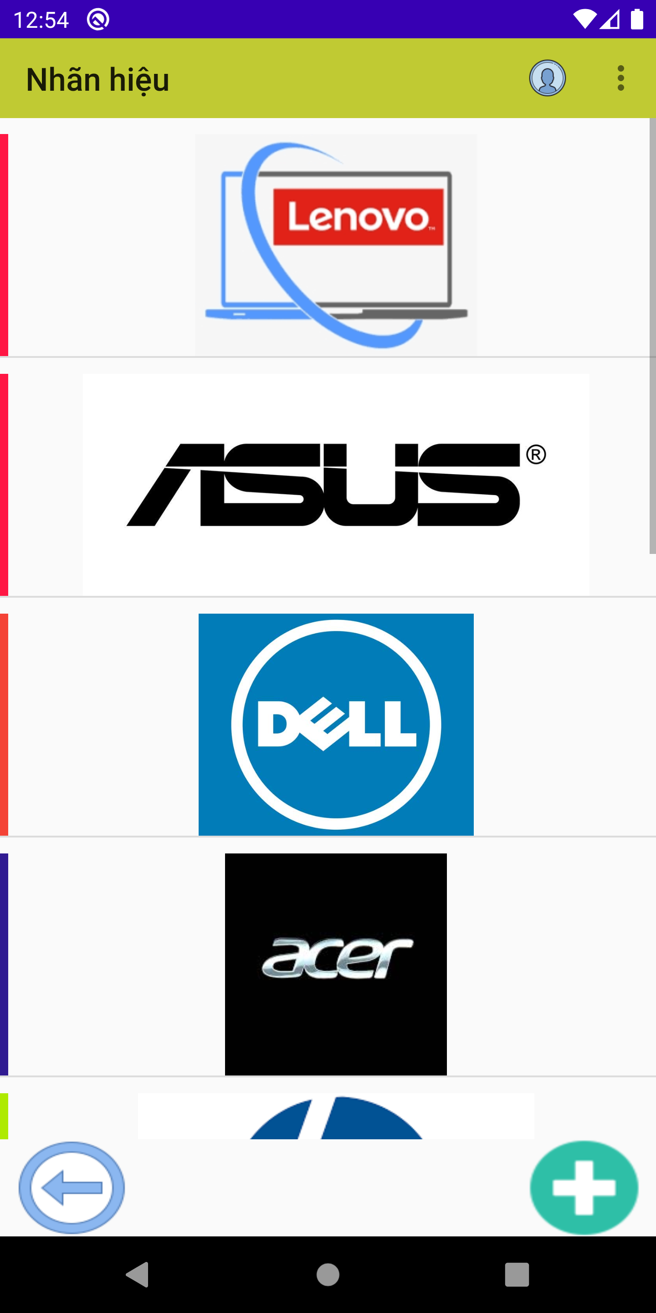

## 3.10 Giao diện thêm nhãn hiệu (Admin)

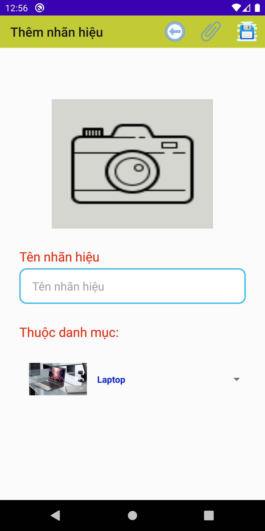

## 3.11 Giao diện chỉnh sửa, xóa nhãn hiệu (Admin)

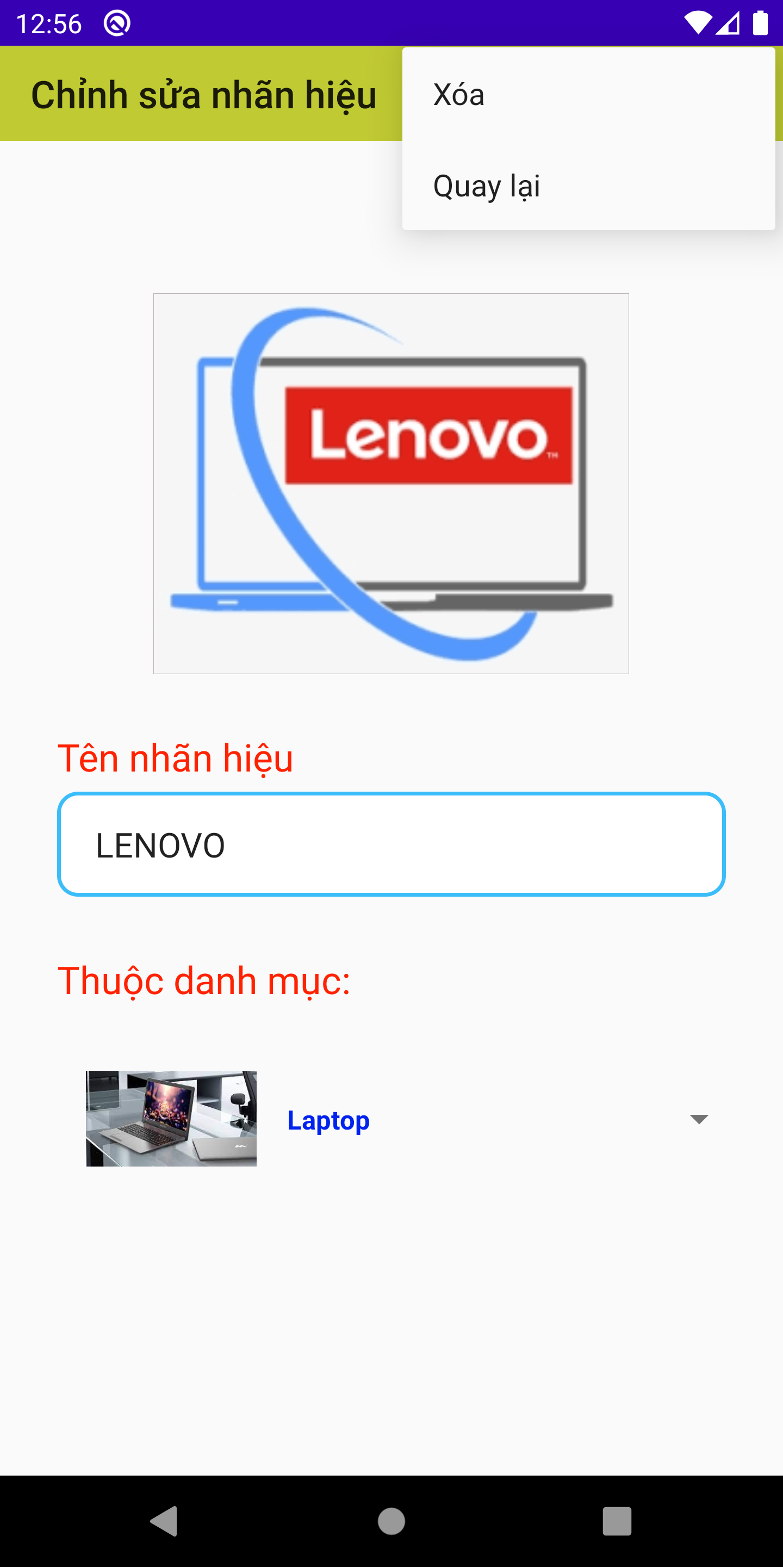

## 3.12 Giao diện danh sách sản phẩm (Admin)

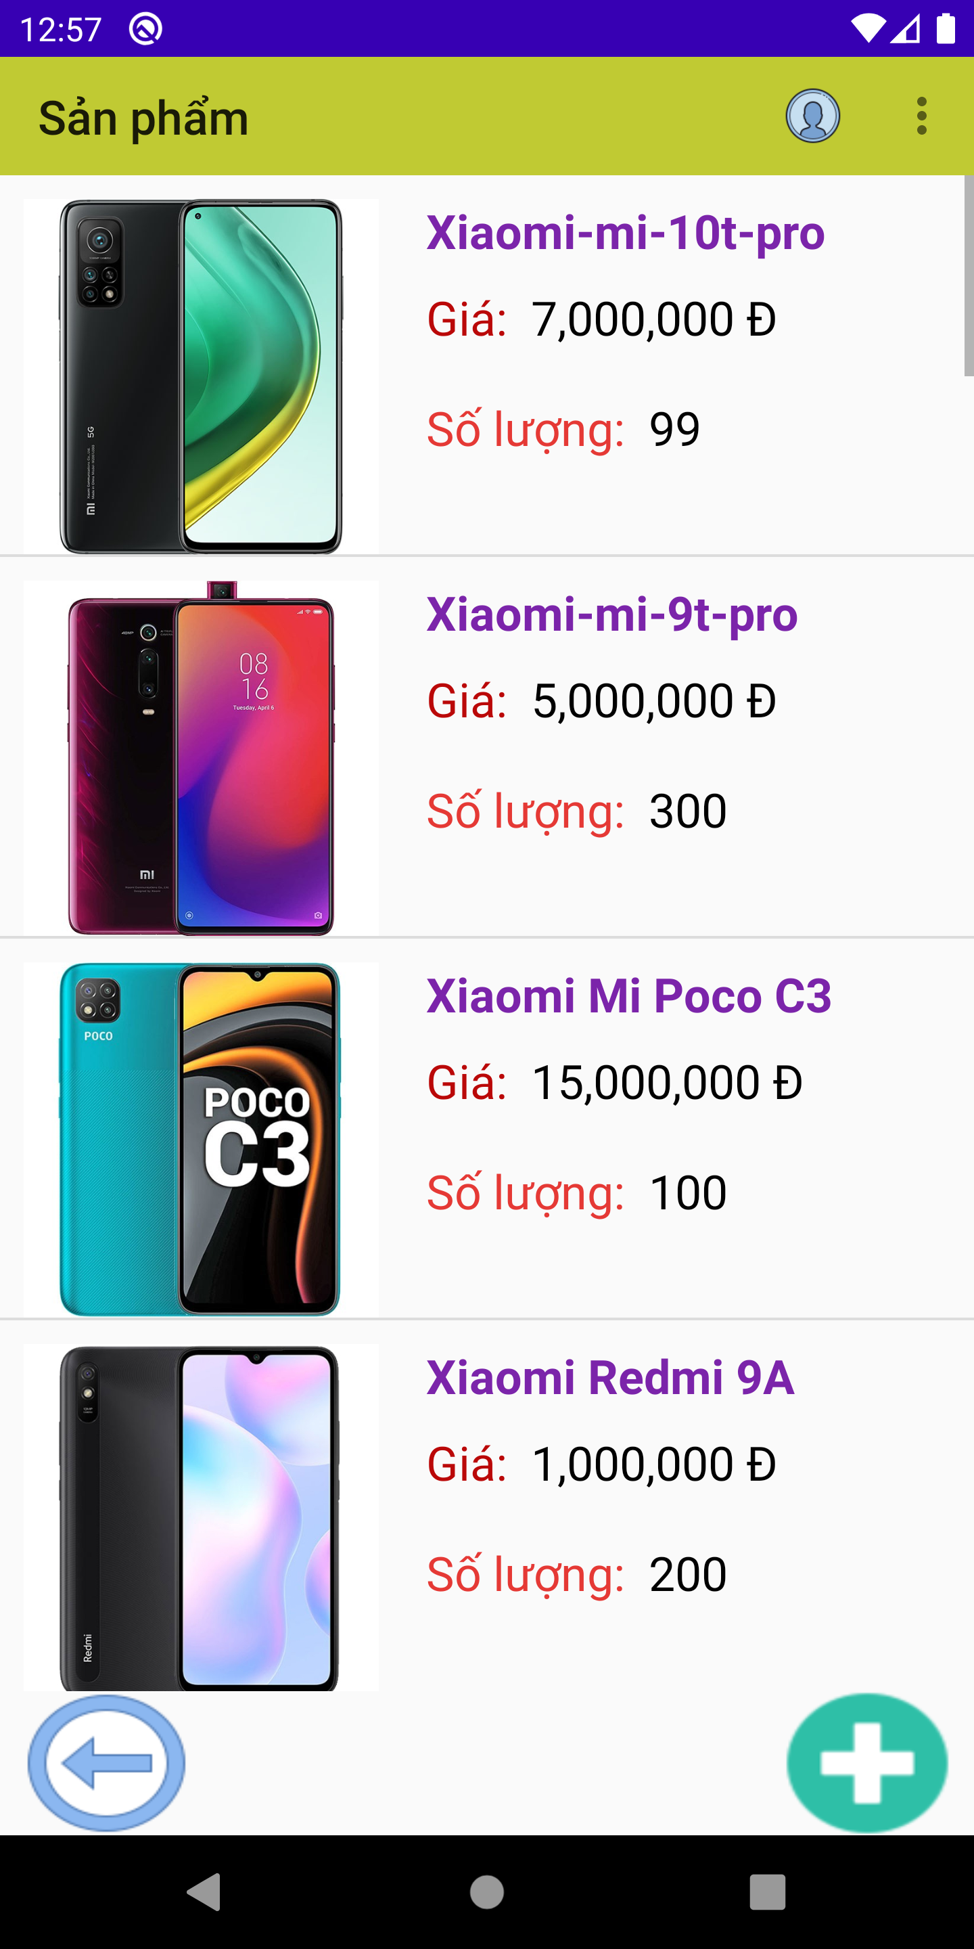

## 3.13 Giao diện thêm sản phẩm (Admin)

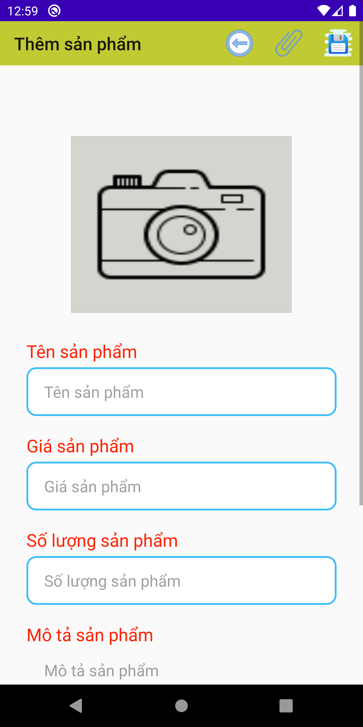

## 3.14 Giao diện chỉnh sửa, xóa sản phẩm (Admin)

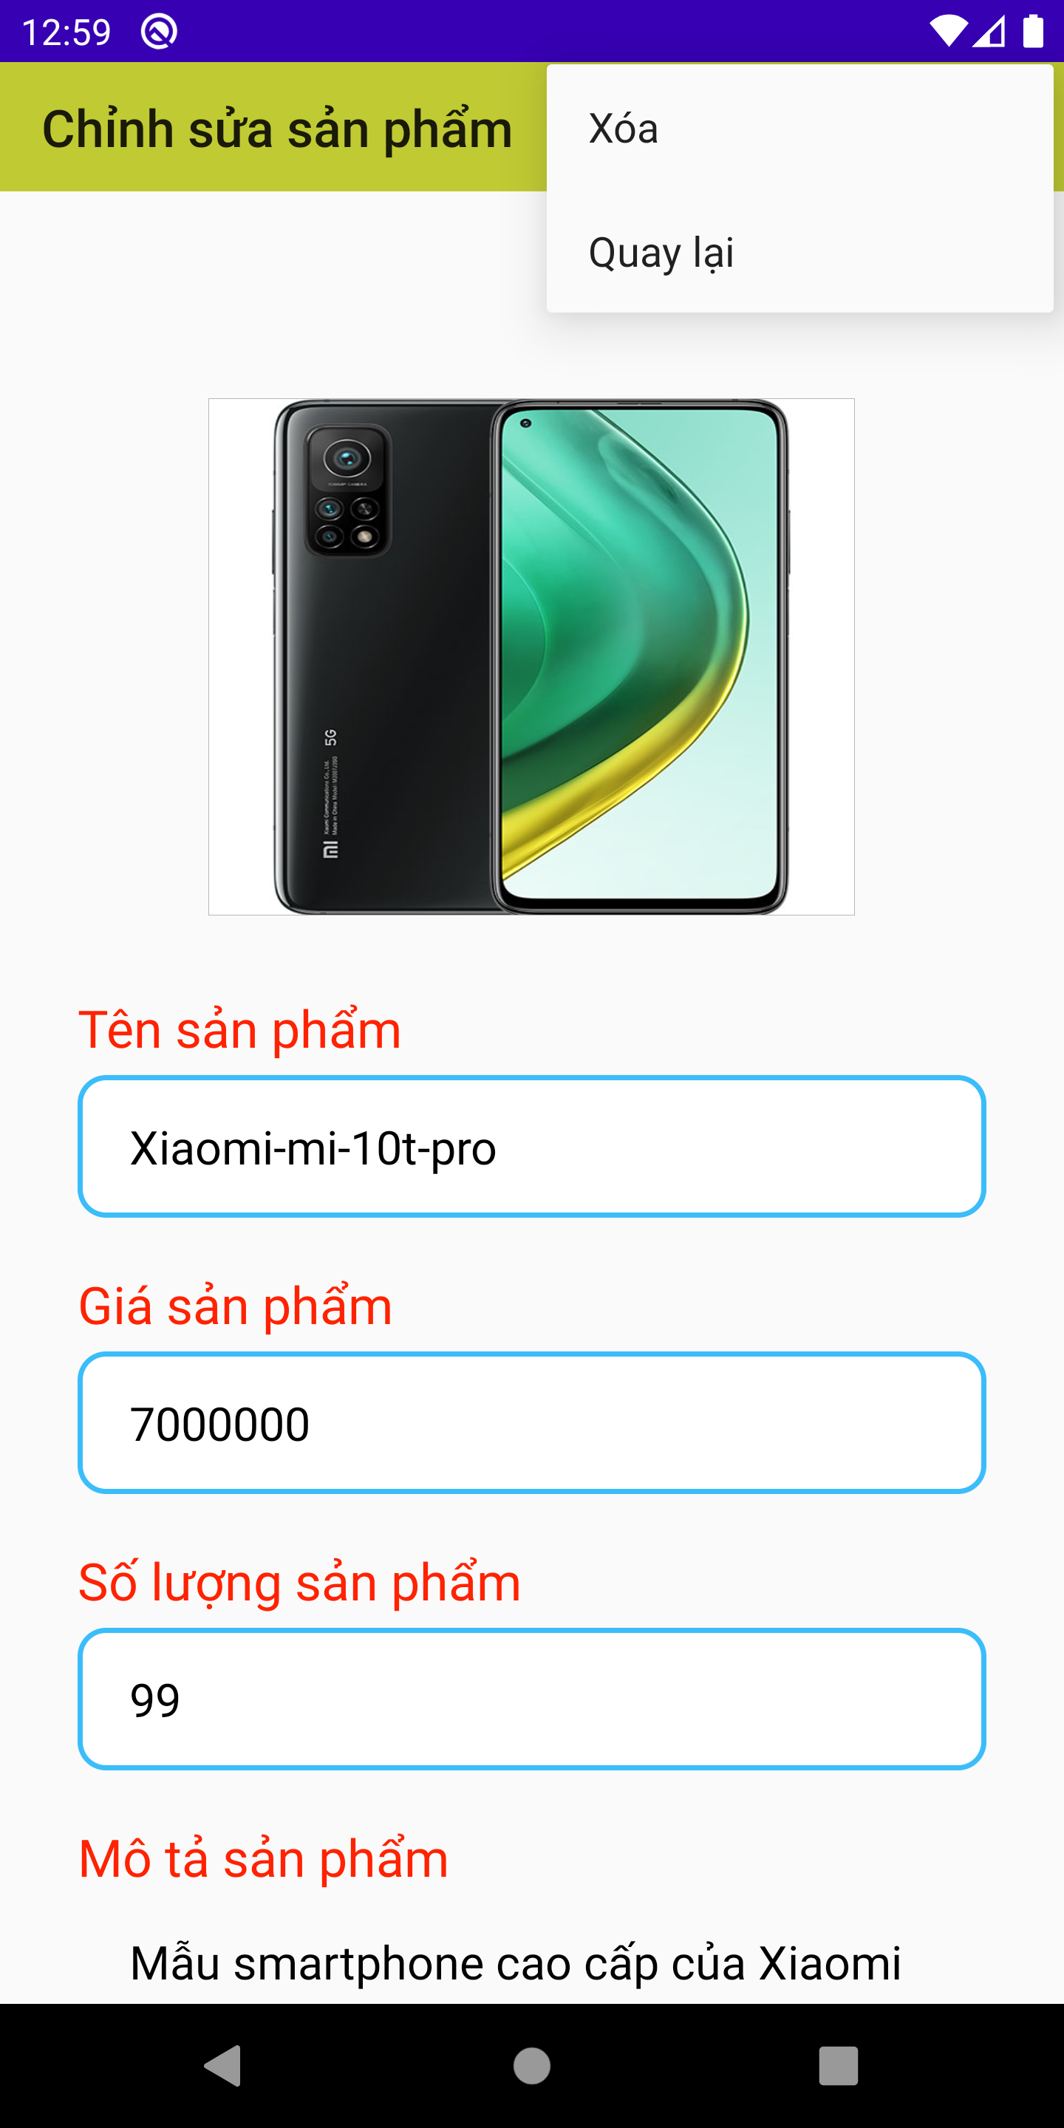

## 3.15 Giao diện danh sách đơn hàng (Admin)

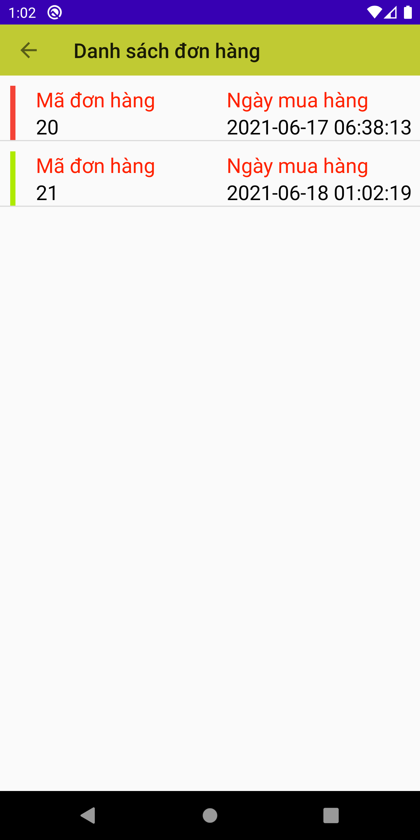

## 3.16 Giao diện chi tiết đơn hàng (Admin)

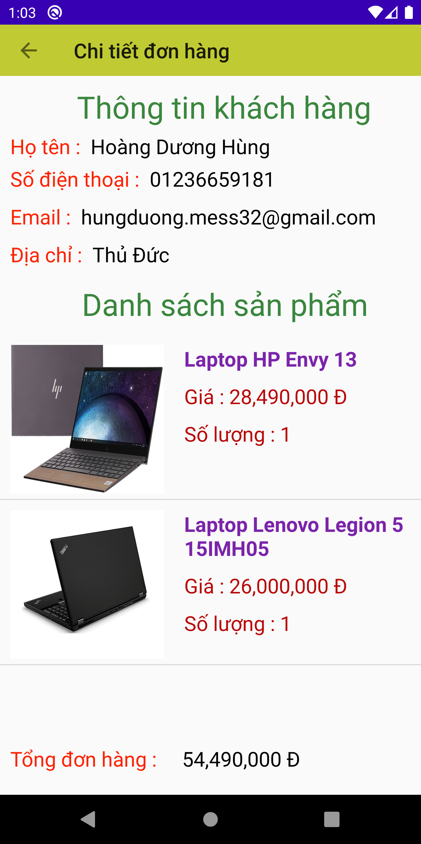

## 3.17 Giao diện trang chủ (Khách hàng)

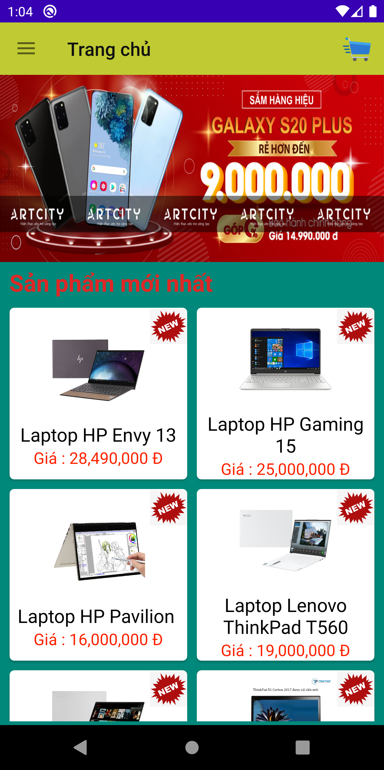

## 3.18 Giao diện thanh menu (Khách hàng)

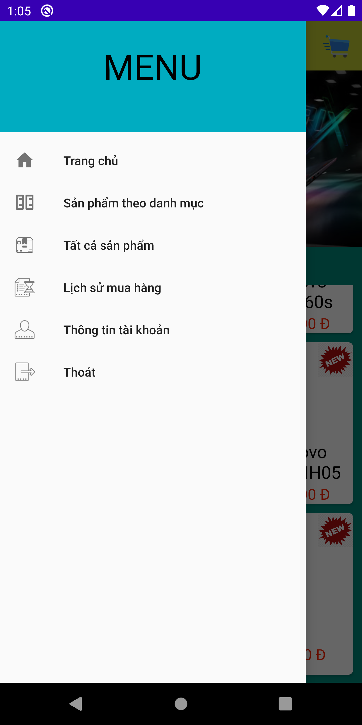

## 3.19 Giao diện danh sách tất cả sản phẩm (Khách hàng)

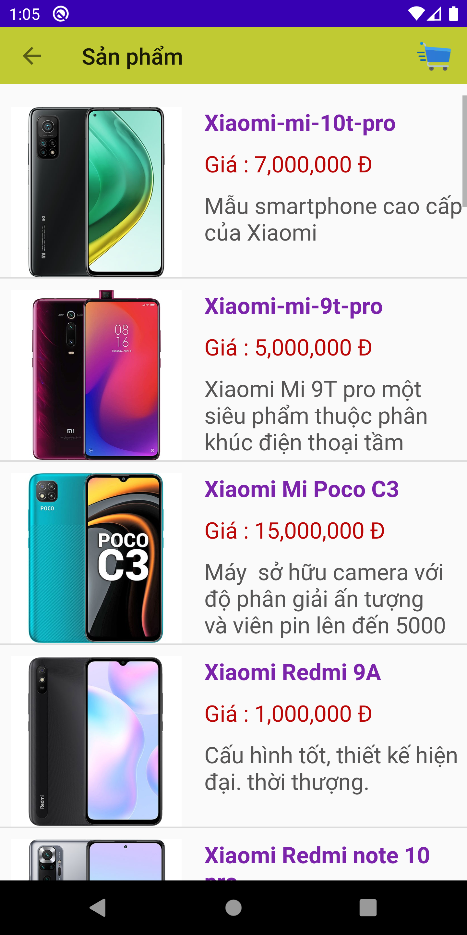

## 3.20 Giao diện danh sách sản phẩm theo danh mục, nhãn hiệu (Khách hàng)

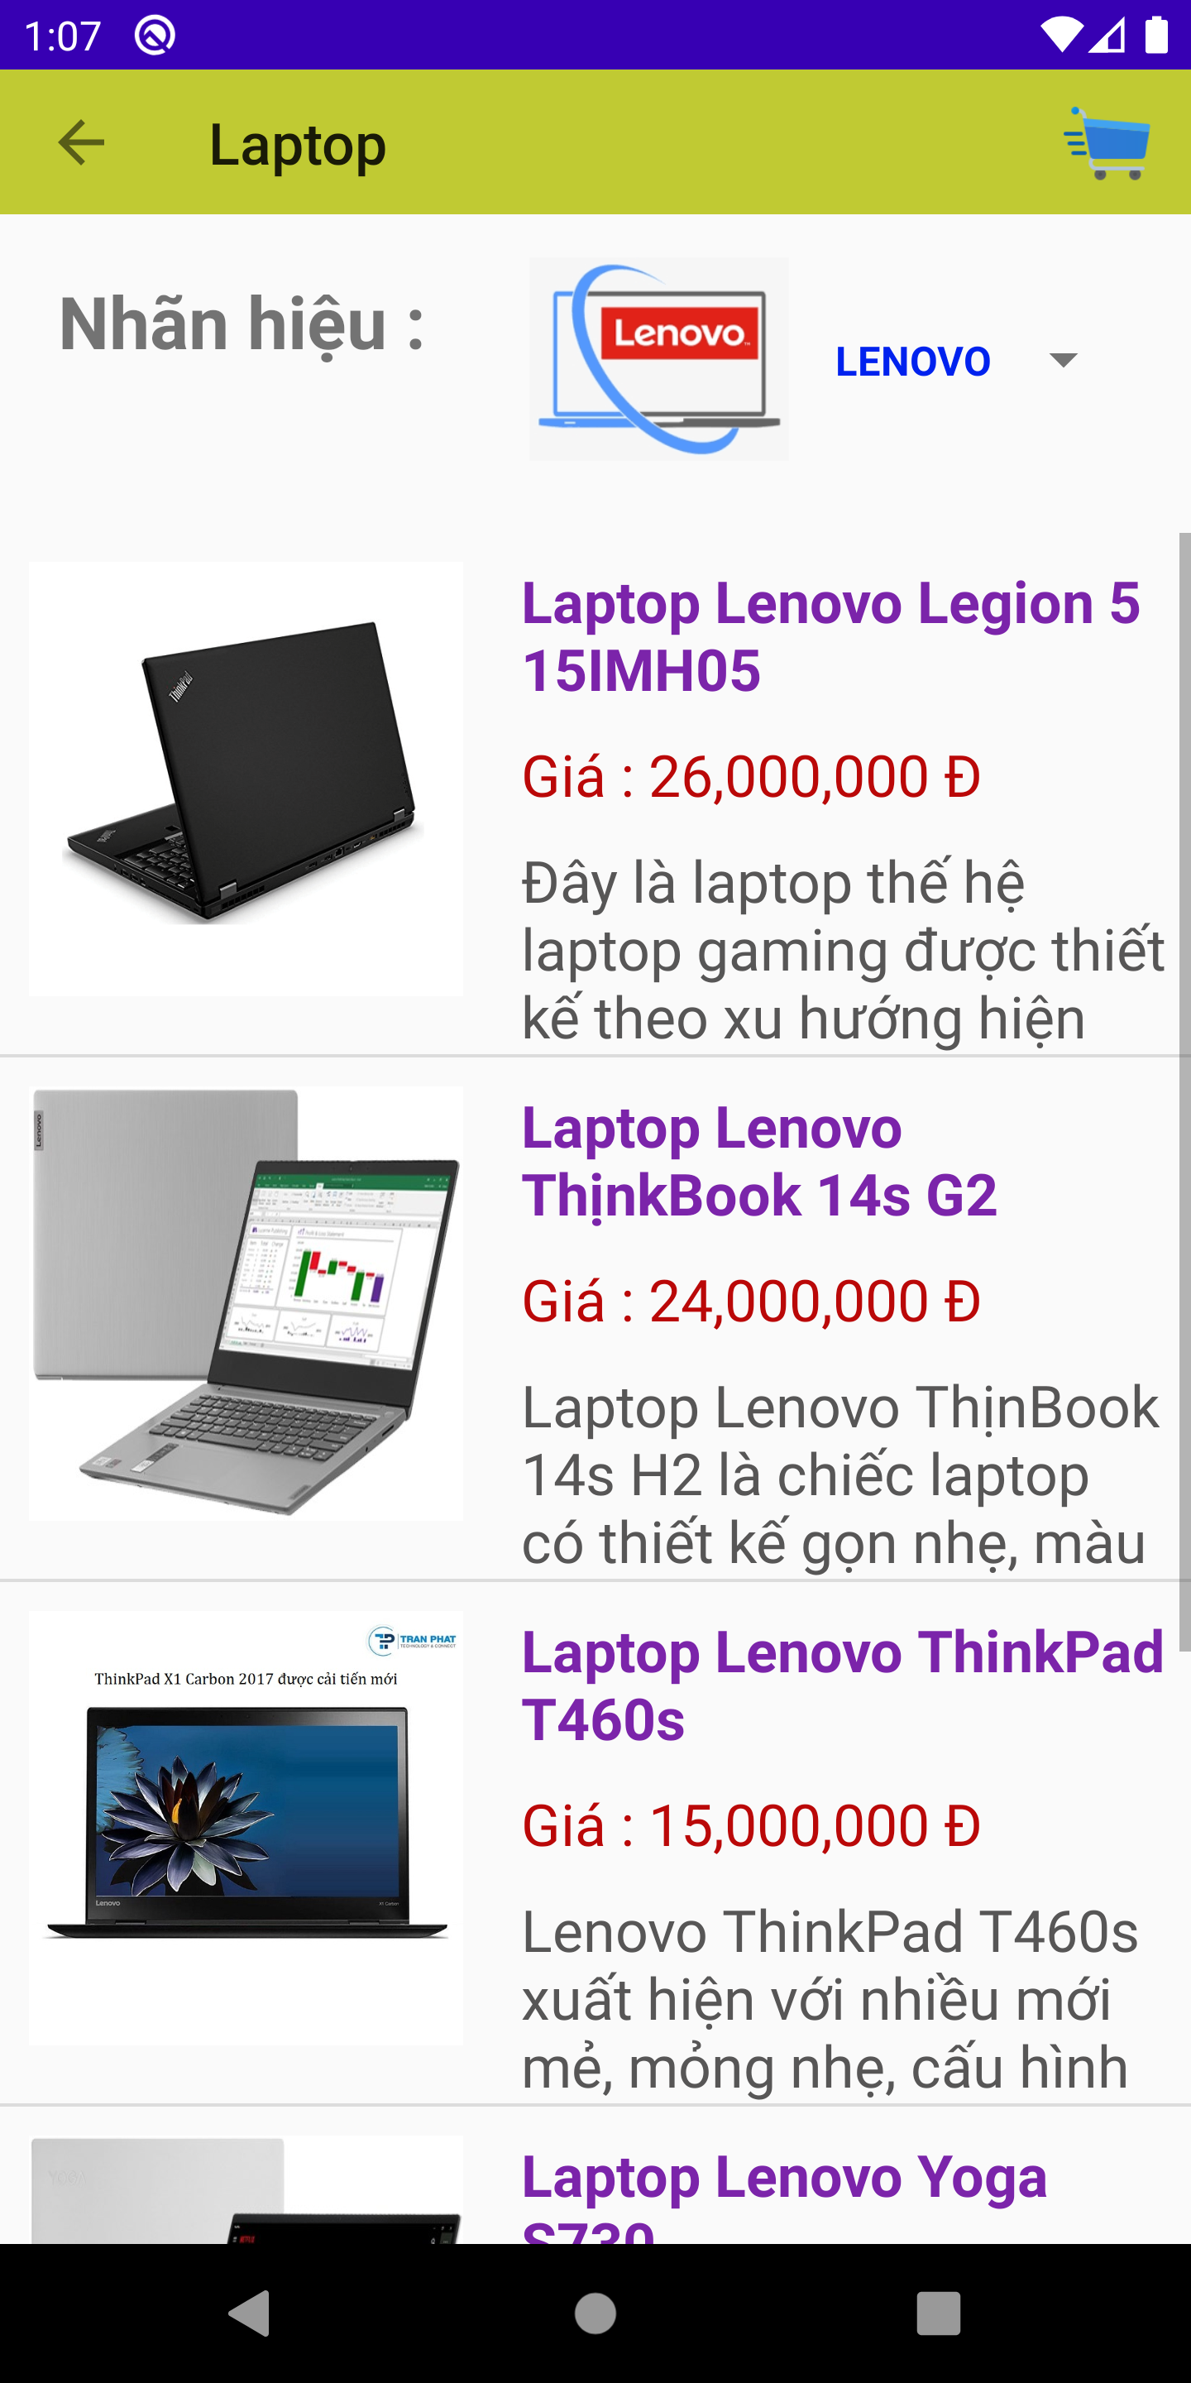

## 3.21 Giao diện chi tiết sản phẩm (Khách hàng)

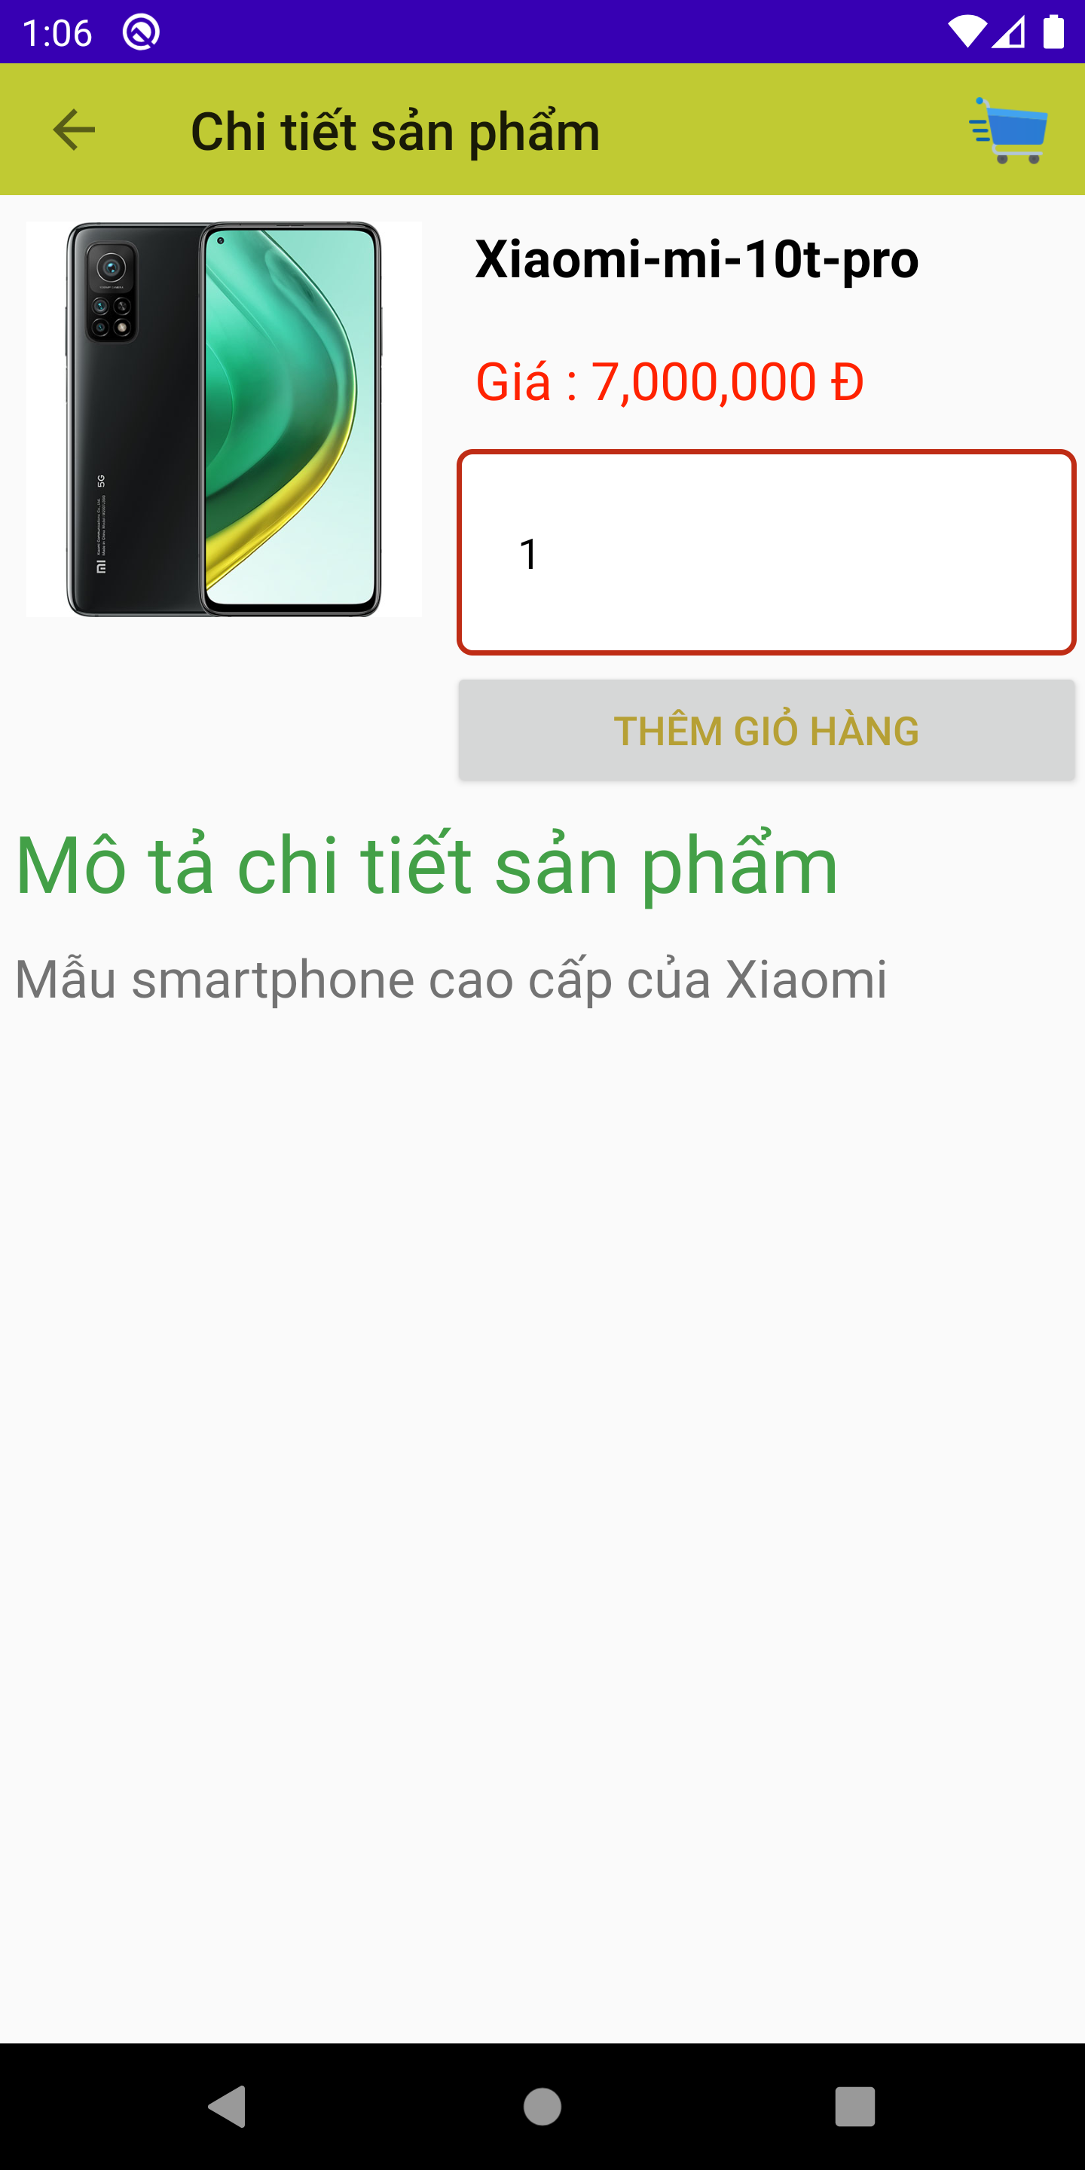

## 3.22 Giao diện giỏ hàng (Khách hàng)

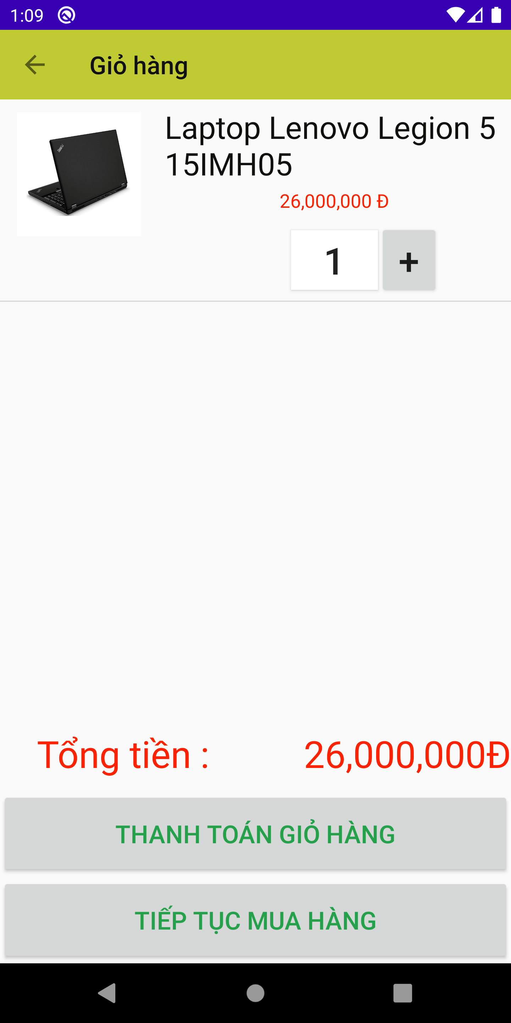

## 3.23 Giao diện xác nhận thông tin người mua hàng (Khách hàng)

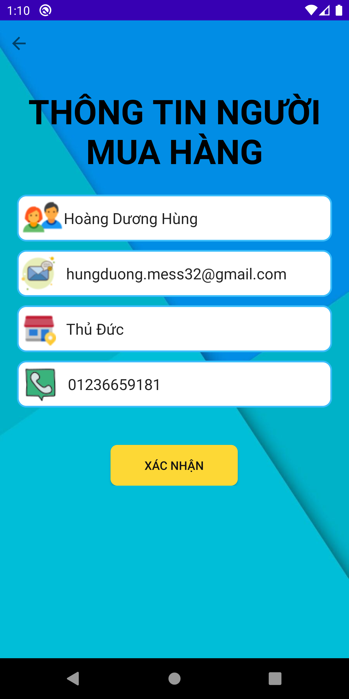

## 3.24 Giao diện lịch sử mua hàng (Khách hàng)

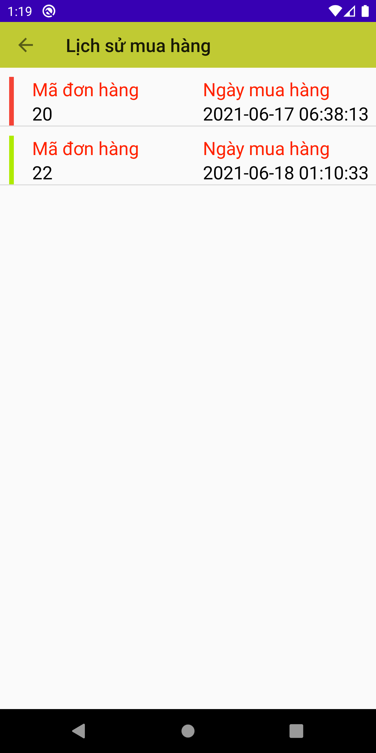

## 3.25 Giao diện chi tiết đơn hàng (Khách hàng)

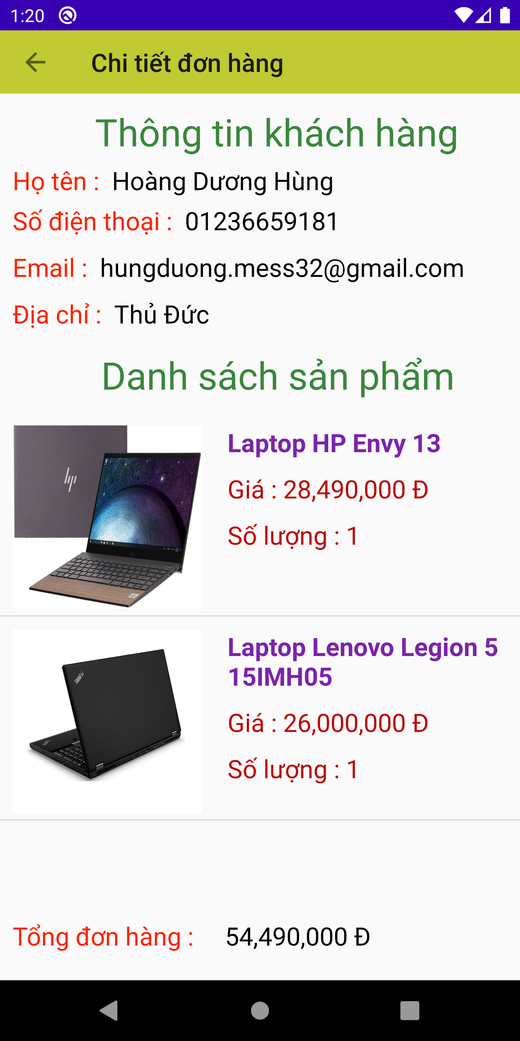

# **KẾT LUẬN**

App đã có hầu hết các chức năng trong việc bán hàng và quản lý bán hàng. Tuy nhiên trong việc thực hiện đồ án khó tránh khỏi có sai sót. Mong cô sẽ có những lời khuyên để em có thể hoàn thiện app hơn. Em xin chân thành cảm ơn cô.